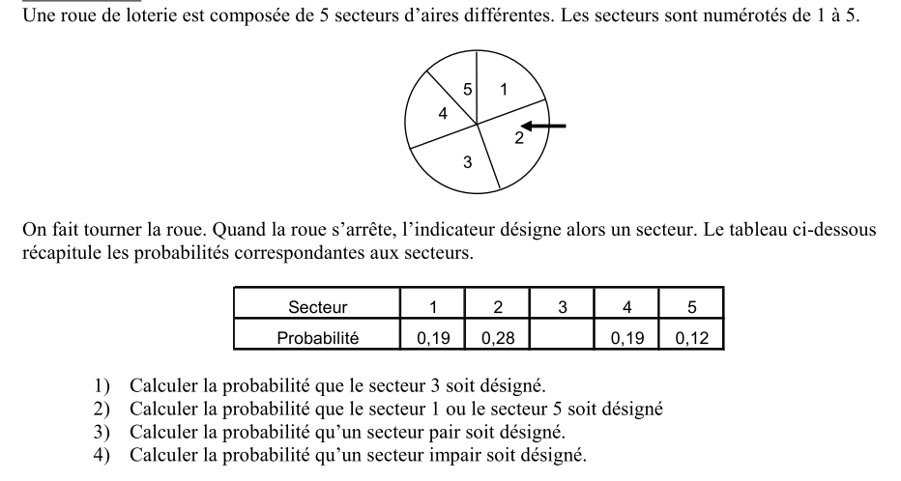**Exercice 1 :**

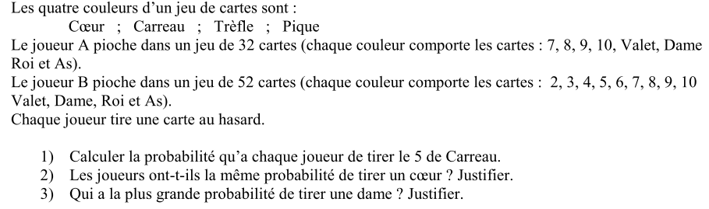**Exercice 2 :**

**Exercice 3 :**

Un sac contient 25 boules ayant chacune la même probabilité d’être tirée. Ces 25 boules sont numérotées de 1 à 25. On tire une boule au hasard dans le sac. Tous les résultats seront donnés sous formes de fractions irréductibles.

1. Quelle est la probabilité de tirer la boule numérotée 12 ?
2. Quelle est la probabilité de tirer une boule portant un numéro impair ?
3. Mélanie pense qu’on a plus de chances de tirer une boule portant un numéro multiple de 4 que d’obtenir une boule portant un numéro multiple de 5 ? A-t-elle raison ? Justifier.
4. Quelle est la probabilité de tirer une boule portant un numéro qui n’est pas un multiple de 5 ?